Математические игры Воскобовича:
«Квадрат Воскобовича», «Геоконт-конструктор», «Цветочный счет»

В своей работе с детьми я использую развивающие игры В. Воскобовича. Это замечательные игры! Но, так как у нас нет возможности все их приобрести, мы сделали некоторые игры В. Воскобовича сами, используя для этого фанеру, цветную ткань, канцелярские кнопки-гвоздики, цветные резиночки.
«Квадрат Воскобовича»
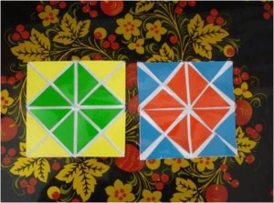Это квадратная основа из ткани, с наклеенными на нее треугольниками. С одной стороны – красного цвета, с другой – зеленого. Складывая ее по линиям сгиба в разных направлениях, ребенок может создавать различные геометрические и предметные фигуры.
Игра «Квадрат Воскобовича» развивает мелкую моторику рук, пространственное мышление, сенсорные способности, мыслительные процессы, умение конструировать, творчество.
Как и во всех пособиях Воскобовича, делать это ребенок может по предложенной схеме или руководствуясь собственным замыслом. Квадрат может складываться в различные фигуры: малыши с легкостью сделают домик с зеленой крышей или конфетку в красной обертке, дети постарше смогут различить спрятaнныe в домике гeометричeские фигуры.
Цель: развитие конструктивных способностей детей.

ИГРА «Геоконт-конструктор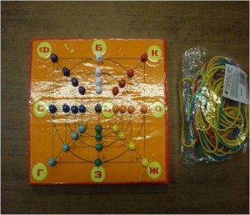»
С помощью данного планшета можно учить цифры, буквы, геометрические фигуры, «рисовать» различные предметы, узоры, стоить лабиринты, знакомиться с понятиями большой-маленький, научить ребенка ориентироваться в пространстве и выполнять задания по образцу и т.п.
Сделайте данную игру своими руками!
Вам понадобится: деревянная дощечка, силовые кнопки, линейка, карандаш, резиночки.
Цель: развивать умение выкладывать резиночками углы разного типа по схеме, образцу, по словесному заданию, по собственному замыслу, учить зарисовывать полученный угол на дополнительном игровом бумажном поле.

Игра «Конструирование цифр»

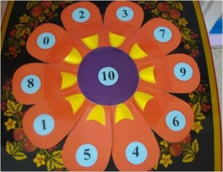Предлагаем детям выложить цифры с помощью упругой резинки на Геоконте. Дети рассказывают, какую они выложили цифру, называют гвоздики. Например, цифра 2 – гвоздики С3, Ф2, Б3, К2, О3, Г2, Г4,З4, Ж4.
Все игры сделаны для каждого воспитанника группы. Играйте на здоровье!
И представляем вашему вниманию авторскую дидактическую игру:
«Цветочный счет»
Цветок изготовлен из бумаги картона. На лепестках цветка написаны числа от 0 до 9, а в середине число 10. На лепестках имеются окна, куда вставляют числа (ответы).
Дидактическая задача:совершенствовать навыки счета в пределах 10.
Игровая ситуация
-Ребята, посмотрите, какой цветок нам встретился в лесу? (Ромашка)
-Сейчас поиграем в игру «Цветочный счет» с числовыми веерами.
-Какое число будем прибавлять к числам на лепестках?
-Я показываю число, а вы вычисляете и вставляете на цветке ответ.
Вывод: Молодцы! Справились с заданием.

